Sebuah Storyboard – InterMage

# Judul

## Identifikasi

Penulis: **Joel Robert Justiawan (2101629672, LA04)** (JOELwindows7)

Proyek: **InterMage**

## Deskripsi

Konsep game masa depan. Menggunakan Hexagon Engine (kemungkinan berbasis Godot). Game ini tentang Platformer 3D Parkour. Entah seperti apa nanti ceritanya.

Mengandung unsur akrobatik dan sulap. Akrobatiknya, trik parkour; sulapnya, fungsi dan metode yang berhubungan dengan rigidbody, collider, dsb., tanpa ada mantra yang membahayakan seperti hancurkan obyek `destroy(gameObject)`. Menghilangkan barang hanya dengan memindahkannya secara sulap seperti setPosition() ke tempat lain misalnya dibelakang panggung.

## Perhatian

Ilustrasi akan berubah sewaktu-waktu, dan akan berbeda dengan rilis akhir.

# Bab 1 – Menu – InterMage

Joel Robert Justiawan / 2101629672 / LA04

|  |  |
| --- | --- |
| Proyek: **InterMage** | Tanggal: 20 November 2018 |
|  | ID Layar: **Boot (Startup)** |
|  | |
| Deskripsi Layar:  Layar ketika aplikasi baru dibuka. Kami mencopot spanduk “Dibuat dengan Game engine X” dan menggantinya dengan logo kami, Perkedel. Kenapa?  Ä̷̛̝̲̺͕̬̝̾g̛͍̼̗̤̣̝͔̺ͧ̓̉͋̀̓ͫ́̚ȃ͚͂͆ͩ̔ͯ̎̄̈r̳̰̞͖̲̈͗̆͐͗ ̴̬̥̘͖̹̱͖͉͐̔̉̔̎͒͐͠t͐҉͎̗̺̘̺̩̜̦̬ẻ̵͓̤̰̠̣̘̤̋̍͆̐ͦ̐̋͢r̶͓̉́ͯͥ̄̐ͬͧ̓͠l̷̘͍̟̦̽ͭ̅̈͢͡ǐ̥̬̘̜̖̩͕ͮ̒͒ͥ̃͛͘h̡͚͎̘̰͇̐͢͝a̧̨̖̰̦̲͎͇̼̾͋͒ͭͣt͈̩͉̤͙͇̠ͯ̽ ͎̰̩̎̌ͭͨͪ͘l̗̱ͣ͂ͧe̛̳̱͓̹͉̜̮ͦͥ̌͢b̢̪͓̣͍͈͔̤͍̥̑̉͘i̢͖ͯͣ̌ͥͩ͡h͓̯̜̮͔̮̪̠ͬ̆͜͜ ͙̎ͫͩ̍̿ͫ̌͒p͎̞̬̓ͤ̉͐̉̍̿̾͞r̢͕̭͖̠̲̣̠ͫ̾̇̀ͩͅo̬͚̻̗͈̼͖̿͋͑ͨ̈̔̋̊ͅf̩̠̹̟͉̜̫͍ͥ̒̒̂͌ͣ̊e̷͇̠̰̯̫͍̍̅̆ͯͩ̈̃̈́s͇͙̘̜̹̫͉̈́͐͢͟͡i̡̧̪̭̜̺̽̓̄͛̓͛̊ȍ̶̢͈̮̩̞̗̄͆ͫ̀͊̕n̷͍̞̜͚̙͚͓͌ͦͅâ̩͇̟͚̭̋̃ͅl̶̻͇̥͔̩̼̰̈́͐ͦ̈͛̈̿ͫ. (ek) | |
| Tautan dari ID Layar: - | Tautan ke ID Layar: **Memuat (Loading)** |

|  |  |
| --- | --- |
| Proyek: **InterMage** | Tanggal: 20 November 2018 |
|  | ID Layar: **Memuat (Loading)** |
|  | |
| Deskripsi Layar:  Layar memuat sebuah game tersebut. | |
| Tautan dari ID Layar: **Boot (Startup)** | Tautan ke ID Layar: **Menu Utama (Main)** |

|  |  |
| --- | --- |
| Proyek: **InterMage** | Tanggal: 20 November 2018 |
|  | ID Layar: **Menu Utama (Main)** |
|  | |
| Deskripsi Layar:  Menu utama yang simpel. Pengguna difokuskan dengan tombol mulai yang panjang. Namun jika ingin, ada tombol kecil disebelahnya untuk membuka laci berisi tombol lebih banyak lagi. Hari ini kami berpikir untuk memindahkan tombol lebih banyak kecil tersebut, dibawah tombol mulai dan membentuknya seperti tongkat kecil, daripada menyembunyikannya sama sekali. Karena kami ingin interface ini terlihat bersih selama tidak membingungkan pemain. Serta, memungkinkan seluruh jenis kontroller. | |
| Tautan dari ID Layar: **Memuat (Loading)** | Tautan ke ID Layar: **Lebih Banyak (Extended)**, **Mulai (Play)** |

|  |  |
| --- | --- |
| Proyek: **InterMage** | Tanggal: 20 November 2018 |
|  | ID Layar: **Lebih Banyak (Extended)** |
|  | |
| Deskripsi Layar:  Menu utama setelah menekan tombol kecil tersebut. Di laci tersebut, tersedia tombol yang berfungsi untuk pergi ke pengaturan, DLC, ganti DVD, dan tutup permainan ini. | |
| Tautan dari ID Layar: | Tautan ke ID Layar: **Opsi Suara (Sound)**, **DLC**, ... |

|  |  |
| --- | --- |
| Proyek: **InterMage** | Tanggal: 20 November 2018 |
|  | ID Layar: **Opsi Suara (Sound)** |
|  | |
| Deskripsi Layar:  Opsi suara. Untuk mengatur keluaran suara.   * Volume. Seberapa kerasnya suara yang keluar. * Jenis Keluaran. Pilih jenis keluaran. Ada Stereo, Mono, ASMR (Atmos). | |
| Tautan dari ID Layar: **Menu Utama (Main)** | Tautan ke ID Layar: **Opsi: Suara, Tampilan, Kontroller, Bahasa, Permainan, Iklan, Tentang** |

|  |  |
| --- | --- |
| Proyek: **InterMage** | Tanggal: 20 November 2018 |
|  | ID Layar: **Opsi Tampilan (Video)** |
|  | |
| Deskripsi Layar:  Pengaturan video. Atur bagaimana kita melihat permainan tersebut.   * Resolusi. Seberapa banyak piksel yang akan dialokasikan? Disarankan setinggi-tingginya. * Kualitas. Seberapa banyak poligon yang akan ditampilkan? * Jenis Layar. Jenis apa layar ini? Biasa (Rata), atau VR (Realitas Virtual)? | |
| Tautan dari ID Layar: **Menu Utama (Main)** | Tautan ke ID Layar: **Opsi: Suara, Tampilan, Kontroller, Bahasa, Permainan, Iklan, Tentang** |

|  |  |
| --- | --- |
| Proyek: **InterMage** | Tanggal: 20 November 2018 |
|  | ID Layar: **Opsi Kontroller (Controller)** |
|  | |
| Deskripsi Layar:  Ini adalah pengaturan kontroller. Disini kita bisa tes kontroler ini, ubah setelan, haptic, dan sebagainya.   * Keyboard * Mouse * Gamepad * Sentuh / Wacom * Tangan / tongkat VR * ... | |
| Tautan dari ID Layar: **Menu Utama (Main)** | Tautan ke ID Layar: **Opsi: Suara, Tampilan, Kontroller, Bahasa, Permainan, Iklan, Tentang** |

|  |  |
| --- | --- |
| Proyek: **InterMage** | Tanggal: 20 November 2018 |
|  | ID Layar: **Kredit (About / Kredit)** |
|  | |
| Deskripsi Layar:  Ini adalah bagian kredit. Kita bisa melihat nama penulisnya beserta nama para kontributor-kontributor disini. | |
| Tautan dari ID Layar: **Menu Utama (Main)** | Tautan ke ID Layar: **Opsi: Suara, Tampilan, Kontroller, Bahasa, Permainan, Iklan, Tentang** |

|  |  |
| --- | --- |
| Proyek: **InterMage** | Tanggal: 20 November 2018 |
|  | ID Layar: **Mainkan (Play)** |
|  | |
| Deskripsi Layar:  Disini adalah jika tombol mainkan dipilih. Kita bisa melihat progress game kita sampai mana.  Kita juga bisa lanjutkan, hapus save, pilih chapter dan sebagainya. | |
| Tautan dari ID Layar: **Menu Utama (Main)** | Tautan ke ID Layar: **Masuk ke permainan (Intro = Mereka Masuk Panggung) / Muat dari Save** |

|  |  |
| --- | --- |
| Proyek: **InterMage** | Tanggal: 20 November 2018 |
|  | ID Layar: **DLC** |
|  | |
| Deskripsi Layar:  Kita bisa mendapatkan konten ekstra disini. Juga melihat hasil unduhan dan konten meta lainnya seperti soundtrack, dibalik layar, tips & trik, dll. | |
| Tautan dari ID Layar: **Menu Utama (Main)** | Tautan ke ID Layar: **Level Spesial, Kostum Spesial, Tips & Trik, Dibalik Layar, Media, Permainan Hexagon lainnya** |

# Bab 2 – Adegan – InterMage

Joel Robert Justiawan / 2101629672 / LA04

|  |  |
| --- | --- |
| Proyek: **InterMage** | Tanggal: **21 November 2018** |
|  | ID Layar: **Mereka Masuk Panggung** |
|  | |
| Deskripsi Layar:  4 anggota dari InterMage masuk ke panggung. Mereka adalah Niel Teleport, Peter Inventory, Richard Globulent, dan Sarah Rubber. | |
| Tautan dari ID Layar: - | Tautan ke ID Layar: **Salam Bungkuk** |

|  |  |
| --- | --- |
| Proyek: **InterMage** | Tanggal: **21 November 2018** |
|  | ID Layar: **Salam Bungkuk** |
|  | |
| Deskripsi Layar:  Mereka memberi salam kepada penonton dengan cara membungkuk. Standar salam pada pertunjukan konser. | |
| Tautan dari ID Layar: **Mereka Masuk Panggung** | Tautan ke ID Layar: **Ayo Mulai** |

|  |  |
| --- | --- |
| Proyek: **InterMage** | Tanggal: **21 November 2018** |
|  | ID Layar: **Ayo Mulai** |
|  | |
| Deskripsi Layar:  Mereka memulai pertunjukan mereka. Peter menyimpan pedang-pedang di topi ajaibnya. Richard mengambil pedang tersebut dengan sarung tangan pelindung (karena Richard adalah Si Juragan Sarung Tangan (Glovesman)). Niel menginstruksikan Sarah masuk ke kamar kecil plastik itu. Sarah masuk ke kamar kecil plastik itu. | |
| Tautan dari ID Layar: **Salam Bungkuk** | Tautan ke ID Layar: **Siap Nusuk** |

|  |  |
| --- | --- |
| Proyek: **InterMage** | Tanggal: **21 November 2018** |
|  | ID Layar: **Siap Nusuk** |
|  | |
| Deskripsi Layar:  Setelah pintu kamar kecil ditutup, Niel langsung memindahkan Sarah ke belakang panggung secara sulap dengan SarahRubber.GetComponent<Transform>().position = Vector3BelakangPanggung;. Sementara penonton yang tidak mengetahui rahasia sulap ini, sedang deg-deg kan, “kira2 ini berhasil gak ya?!”. Niel segera melempar pedang, menusuk samping kamar kecil itu. Niel menggunakan sulapnya yaitu Rigidbody Addforce, tanpa memegang pedang tersebut sama sekali. | |
| Tautan dari ID Layar: **Ayo Mulai** | Tautan ke ID Layar: **Zeeeet!!!** |

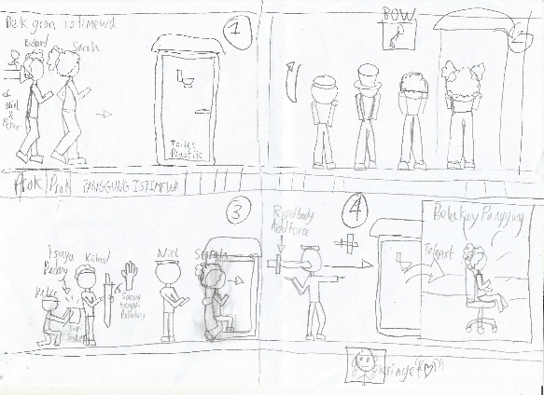

|  |  |
| --- | --- |
| Proyek: **InterMage** | Tanggal: **21 November 2018** |
|  | ID Layar: **Zeeet!!!** |
|  | |
| Deskripsi Layar:  Niel berhasil menusuk kamar kecil berkali-kali dengan pedang yang dilempar secara mantra telekinesis itu. Penonton langsung heran dan f͐ͣ́r̫ͦ̇̽͞e͓̣͙͈͉̓ͪ͂̈́̔ȅ͚̌̋͡ ̳̯̥̲̀̉ͩͣ͒ͤh̠̟̼̔̆a̶͙̦̥̬̲͍ͨ͗ͤ̌̏͌̾ṫ̞͔͇́̒̇͒ͩ̍i̘̰̥̦͖͌̓̐̐̋ͅń̴̖̟͓͍̪̝̗ͩ̓̓̐ͭ (prihatin), “waduh, luka gak ya?!”. | |
| Tautan dari ID Layar: **Siap Nusuk** | Tautan ke ID Layar: **Yang Depan Juga!** |

|  |  |
| --- | --- |
| Proyek: **InterMage** | Tanggal: **21 November 2018** |
|  | ID Layar: **Yang Depan Juga!** |
|  | |
| Deskripsi Layar:  Niel lalu memutar rotasi Y kamar kecil itu, sehingga depannya menghadap Niel. Kemudian ia lagi, melancarkan serangannya, supaya g̓ͣ͑ͬͧͪr͒̈́ͫ͂e͗ͤ̿̃ͧͭ͋ģ͛͒ͫ̀eͯ͂̒tͤ̿͑̎͆!!! | |
| Tautan dari ID Layar: **Zeeet!!!** | Tautan ke ID Layar: **Ç̯̫̱̠͖͎͓̟̪̥̙̪͗͂͊͛ͥͭ͘͠I̴̧̞̲̮͔̱̞̹͈̥͑͛̏ͨ̎̿͂͗ͩ͟͢͞Å̶͇͖͕͖̯͔̙̠͖̦ͤͨ̀͊ͪ͒̍̂͘͝Ä̔͂͊ͦ̓ͦ̈́̕͞͏̕͏͖̦̼̰̭̳̤͓͇̬͓̠͇͚͈̻͍̬A̷̶̴̛͔͎̖̦̮͈̟̙̞̖̹ͨ̍̇̎͒̅T̡̡͓̭͖̣͙͎̞̪͔̰̰̫̘̗̥̼͙ͧ̉ͦ̔͆̎ͣ͑̎͑̊̇̍̃ͫ̇͝ͅ!̩̯̻̘̣̫̤͎̙̟̦̿ͯͧ̿̇̔͗̒̈́̒ͬ̀͘!̴̻̖̼̯̤̖̿ͪ͋̒̀̈̑ͬ̑̊̓ͯ͆̚͢͟!̴̡̺̖͇̘̪̮͓̩̰̲̞̼̙̪̜̞̗͙̌̎̂̔̄͊͆̒̌́͘** |

|  |  |
| --- | --- |
| Proyek: **InterMage** | Tanggal: **21 November 2018** |
|  | ID Layar: **Ç̯̫̱̠͖͎͓̟̪̥̙̪͗͂͊͛ͥͭ͘͠I̴̧̞̲̮͔̱̞̹͈̥͑͛̏ͨ̎̿͂͗ͩ͟͢͞Å̶͇͖͕͖̯͔̙̠͖̦ͤͨ̀͊ͪ͒̍̂͘͝Ä̔͂͊ͦ̓ͦ̈́̕͞͏̕͏͖̦̼̰̭̳̤͓͇̬͓̠͇͚͈̻͍̬A̷̶̴̛͔͎̖̦̮͈̟̙̞̖̹ͨ̍̇̎͒̅T̡̡͓̭͖̣͙͎̞̪͔̰̰̫̘̗̥̼͙ͧ̉ͦ̔͆̎ͣ͑̎͑̊̇̍̃ͫ̇͝ͅ!̩̯̻̘̣̫̤͎̙̟̦̿ͯͧ̿̇̔͗̒̈́̒ͬ̀͘!̴̻̖̼̯̤̖̿ͪ͋̒̀̈̑ͬ̑̊̓ͯ͆̚͢͟!̴̡̺̖͇̘̪̮͓̩̰̲̞̼̙̪̜̞̗͙̌̎̂̔̄͊͆̒̌́͘** |
|  | |
| Deskripsi Layar:  CIAAAT!!! Langsung beribu-ribu pedang menancap kamar kecil malang itu!!! | |
| Tautan dari ID Layar: **Yang Depan Juga!** | Tautan ke ID Layar: **Wow Hancur eh enggak deh!** |

|  |  |
| --- | --- |
| Proyek: **InterMage** | Tanggal: **21 November 2018** |
|  | ID Layar: **Wow Hancur eh enggak deh!** |
|  | |
| Deskripsi Layar:  Ajaibnya kamar kecil itu masih tetap berdiri kokoh walaupun telah diserang ribuan pedang dan yang terlihat adalah bekas pedang yang menancap tersebut dan pedang-pedang yang masih menancap.  Niel langsung membuka pintu dengan telekinesisnya (Rigidbody AddForce), dan ternyata selama ini, kamar kecil tersebut telah dikosongkan sebelum Niel melancarkan serangannya. Yang tersisa hanyalah pedang-pedang yang bertengger ditancapan itu! | |
| Tautan dari ID Layar: **Ç̯̫̱̠͖͎͓̟̪̥̙̪͗͂͊͛ͥͭ͘͠I̴̧̞̲̮͔̱̞̹͈̥͑͛̏ͨ̎̿͂͗ͩ͟͢͞Å̶͇͖͕͖̯͔̙̠͖̦ͤͨ̀͊ͪ͒̍̂͘͝Ä̔͂͊ͦ̓ͦ̈́̕͞͏̕͏͖̦̼̰̭̳̤͓͇̬͓̠͇͚͈̻͍̬A̷̶̴̛͔͎̖̦̮͈̟̙̞̖̹ͨ̍̇̎͒̅T̡̡͓̭͖̣͙͎̞̪͔̰̰̫̘̗̥̼͙ͧ̉ͦ̔͆̎ͣ͑̎͑̊̇̍̃ͫ̇͝ͅ!̩̯̻̘̣̫̤͎̙̟̦̿ͯͧ̿̇̔͗̒̈́̒ͬ̀͘!̴̻̖̼̯̤̖̿ͪ͋̒̀̈̑ͬ̑̊̓ͯ͆̚͢͟!̴̡̺̖͇̘̪̮͓̩̰̲̞̼̙̪̜̞̗͙̌̎̂̔̄͊͆̒̌́͘** | Tautan ke ID Layar: **Tuh Disana!** |

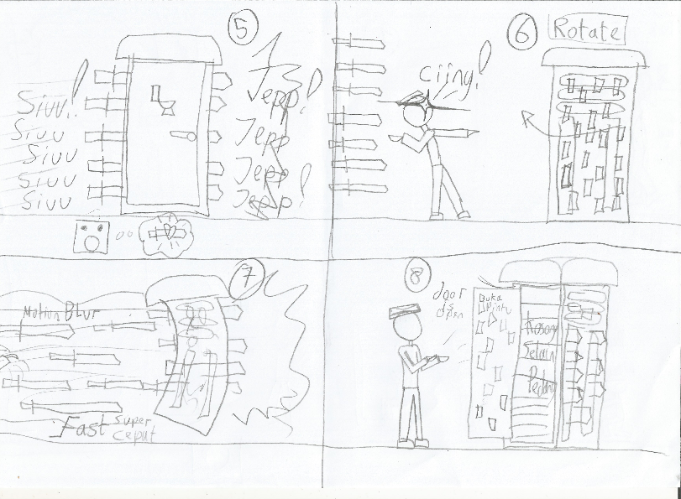

|  |  |
| --- | --- |
| Proyek: **InterMage** | Tanggal: **21 November 2018** |
|  | ID Layar: **Tuh Disana!** |
|  | |
| Deskripsi Layar:  Niel langsung memindahkan lagi Sarah dari belakang panggung ke sebuah pohon yang berdiri dibelakang para penonton. Niel langsung menunjukkan Sarah yang baru saja telah bertengger di pohon tersebut, dibelakang semua penonton. | |
| Tautan dari ID Layar: **Wow Hancur eh enggak deh!** | Tautan ke ID Layar: **Mana?** |

|  |  |
| --- | --- |
| Proyek: **InterMage** | Tanggal: **21 November 2018** |
|  | ID Layar: **Mana?** |
|  | |
| Deskripsi Layar:  Para penonton memutar kepala mereka sekitar 180 derajat ke kanan perlahan tapi pasti, mengeluarkan efek suara seperti menggeser batu nisan diatas batu nisan. | |
| Tautan dari ID Layar: **Tuh Disana!** | Tautan ke ID Layar: **Hai!!!** |

|  |  |
| --- | --- |
| Proyek: **InterMage** | Tanggal: **21 November 2018** |
|  | ID Layar: **Hai!!!** |
|  | |
| Deskripsi Layar:  Hey lihat, itu Sarah Rubber!!! Tak ada luka sama sekali, mulus seperti sedia kala!  Wow hebat kalian.  Sarah Rubber bertengger dipohon seperti kelelawar, dan dengan kakinya yang lentur, ia mencengkram batang pohon tersebut lumayan erat-erat. | |
| Tautan dari ID Layar: **Mana?** | Tautan ke ID Layar: **Wow hebat, prok prok prok!!!** |

|  |  |
| --- | --- |
| Proyek: **InterMage** | Tanggal: **21 November 2018** |
|  | ID Layar: **Wow hebat, prok prok prok!!!** |
|  | |
| Deskripsi Layar:  Para penonton terkagum-kagum dan dapat bernapas lega. Mereka memberi tepuk tangan yang meriah.  **PROK PROK PROK PROK PROK PROK PROK PROK!!!** | |
| Tautan dari ID Layar: **Hai!!!** | Tautan ke ID Layar: **Kompilasi InterMage (yah, lagi gak ada ☹ )** |

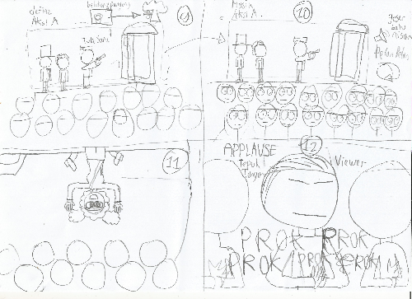

# Bab 3 – Alur Navigasi – InterMage

Joel Robert Justiawan / 2101629672 / LA04

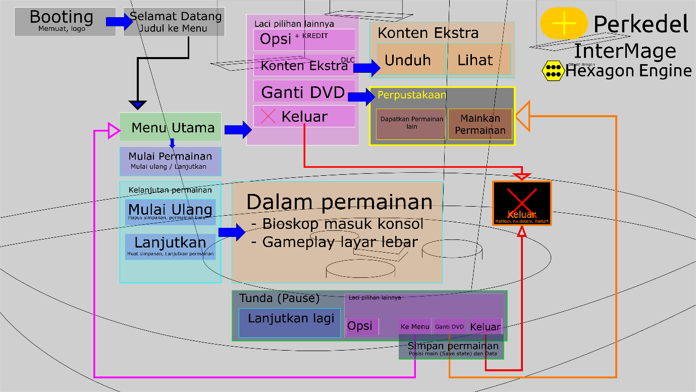

# Referensi

<https://photos.app.goo.gl/anAMsi57BxBK1fkA6>

<https://eeemo.net/>

<https://github.com/Perkedel/GeogonPrototype/tree/master/Assets/Misc/(Bonus)%20Story%20Board%20Concept%20art/UTS> (Source code dokumen ini. Bukan gamenya, sorii)

(ek) = Unity payah. Cuman bisa langganan, tidak ada sekali beli ☹

Hexagon Engine. Mungkin lahir dari Godot Engine.

# Catatan

## Ekslusivisme Bahasa

Terinspirasi dari para perusahaan Jepang, khususnya pengembang game. Mereka menggunakan Bahasa Jepang sepenuhnya apabila game yang mereka kembangkan khusus Jepang, Gagal masuk Internasional karena terjerat regulasi, dsb.

Perkedel Technologies memiliki etika tersebut, karena perusahaan ini dirintis oleh seorang entrepreneur dari Indonesia. Kami memastikan bahwa di lapangan kerja Perkedel, untuk mewajibkan seluruh karyawan, apapun rankingnya, agar dapat berbahasa Indonesia layaknya orang asli. Berlaku untuk semua. Bahkan yang bukan dari Indonesia sama sekali. Serta semua cabang-cabangnya, baik di Indonesia, maupun di luar negeri dan galaksi.

Seluruh karyawan wajib lancar berbahasa Indonesia dalam komunikasi dan penulisan.

## Isinya

Minimal: 5 Menu, 5 Adegan, Diagram Alur Navigasi (Navigation Flow Diagram).